NEWS
Scodix stellt Smart High-Definition Technologie auf der Printing United vor

Die neue Scodix Ultra 6000 powered by SHD Press wurde entwickelt, um Veredelungen und wirtschaftliche Vorteile für den Verpackungs- und Grafikmarkt zu ermöglichen
SCODIX, ISRAEL - 29. September 2022 – Scodix kündigt heute die Markteinführung der nächsten Generation seiner Ultra Digital Enhancement Press-Serie an, der Scodix Ultra 6000 powered by SHD (Smart High Definition). Diese bahnbrechende Technologie baut auf dem Erfolg der Scodix Ultra 6000 auf und zielt direkt auf den Verpackungssektor und High-Definition-Drucker ab. Sie bietet eine neue Veredelungsanwendung sowie wirtschaftliche und nachhaltige Vorteile.
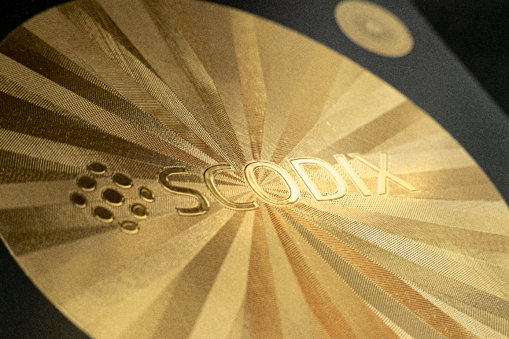
Scodix Smart High Definition ist ein algorithmusgesteuerter Digitaldruck, der eine hohe Genauigkeit und Qualitätspräzision komplizierter Details für Folierungen und Spotveredelungen erzielt. Die neue Druckmaschine veredelt weiterhin Bögen bis zum Format B1/41 Zoll und bietet wie die Ultra 6000 wirtschaftliche Vorteile für die Versionierung oder Individualisierung und eine effiziente Produktion - mit einer insgesamt kürzeren Markteinführungszeit.
Die neue Scodix Ultra 6000 powered by SHD Press wurde entwickelt, um Veredelungen und wirtschaftliche Vorteile für den Verpackungs- und Grafikmarkt zu ermöglichen

Smart High Definition verleiht der Folie die Klarheit und Definition, die für die Märkte für Kosmetik-, Gesundheits-, Schokoladen- und Spirituosenverpackungen erforderlich ist. Scodix Foil™ wird durch SHD auch mit Präzision und Genauigkeit verbessert, um feine, filigrane Details in Designs und Mikroschriften zu erzielen. Dies bietet den Kunden mehr Flexibilität und eine größere Auswahl, wenn es um die Ausstrahlung ihrer Markendarstellung geht.
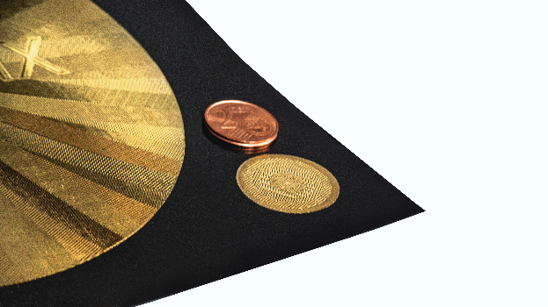
Eli Grinberg, CEO und Mitbegründer von Scodix, sagt: "Scodix ist jetzt vollständig positioniert und darauf vorbereitet, alle vertikalen Druckbereiche zu übernehmen, einschließlich des Verpackungsdrucks. Wir bieten eine Reihe von zehn verschiedenen Veredelungsanwendungen an, die mit einer breiten Palette von Papieren bis zum Format B1 kompatibel sind. SHD-Besitzer werden über die Produktionseinsparungen, die Flexibilität und die Qualität verfügen, die über alle bestehenden Prozesse hinausgehen."
Scodix Foil™ wird von SHD auch mit Präzision und Genauigkeit optimiert, um feine, delikate Details in Designs und Mikroschriften zu erzielen, was den Kunden mehr Flexibilität und eine größere Auswahl bietet.
"Angesichts des wachsenden Bewusstseins für unsere Auswirkungen auf den Planeten bietet die Scodix-Produktion Vorteile für das Nachhaltigkeits-Benchmarking und macht die Herstellung von Stanzformen überflüssig, die mit Säuren geätzt werden müssen und literweise Wasser verschwenden - all das belastet unsere natürlichen Ressourcen. Wir nehmen unsere Rolle in dieser Branche sehr ernst. Deshalb ist es wichtig, dass wir unseren Kunden alle Vorteile einer gesteigerten Produktion bieten, ohne dabei unser Engagement für die Umwelt zu vergessen."

(ENDE)

Über Scodix
Scodix Ltd. ist ein führender Anbieter von industriellen Digitaldruckveredelungsmaschinen, die atemberaubende und luxuriöse dekorative Effekte wie Scodix Sense™ Prägung, Scodix Foil™, Scodix Spot™ Lack, Scodix Cast&Cure™ holografische Effekte, Scodix Crystal™, Scodix Metallic™, Scodix Glitter™, Scodix Braille™ und kundenspezifische Veredelung mit Scodix VDE™ variablen Daten liefern.
Scodix Druckmaschinen haben in der Branche bewiesen, dass sie den Druckern und Verarbeitern, die sie einsetzen, zu mehr wirtschaftlichen Möglichkeiten verhelfen und gleichzeitig die Produktivität steigern, da sie herkömmliche analoge Veredelungsverfahren ersetzen. Als sauberes, umweltfreundliches Verfahren ohne VOC-Emissionen macht die digitale Veredelung mit Scodix PolySense™ den Einsatz von Platten, Formen, Chemikalien und Lösungsmitteln überflüssig und senkt gleichzeitig den Energieverbrauch.
Die Scodix Ultra-Serie liefert Veredelungen in feinsten Details von A3- bis B1-Formaten. Die für den Verpackungssektor entwickelten Druckmaschinen Ultra 5000 und 6000 arbeiten mit dickeren Bedruckstoffen und verfügen über industrielle Palettenanleger und Stapler. Das Flaggschiff Ultra 6000 bietet ein größeres B1-Format – das größte, das derzeit auf dem Markt erhältlich ist – und Smart High-Definition (SHD) Präzision. Die Scodix Ultra 3000 und Ultra 4000 Druckmaschinen sind beide mit der Scodix W2P-Software ausgestattet, wobei die Ultra 3000 auf Web2Print und die Ultra 4000 auf Web2Pack-Anwendungen zugeschnitten ist.
Weitere Informationen erhalten Sie unter www.scodix.com oder per E-Mail an info@scodix.com.

Copyright 2022. Alle Markennamen sind das Eigentum ihrer jeweiligen Inhaber und können, müssen aber nicht, markenrechtlich geschützt sein. Scodix wird an der Tel Aviv Stock Exchange (SCDX) gehandelt.

Medienkontakte
Micki Segal-Blou
Marketing Manager │Corporate and APJ
Tel: +972-(3)-9033371 (Ext.147)
International Mobile: +972-(54)-3303765
E: micki.s@scodix.com

Claire Russell-Jones
Bespoke for Scodix
T: +44 (0) 1737 215 200
E: scodix@bespoke.co.uk

